运输大亨

类似游戏介绍

根据刘子娇提供的FLASH游戏，我提炼出了一些基本元素，也可以称作为对象。

我们可以根据自己的游戏设计，再做出一定修改

游戏截图：

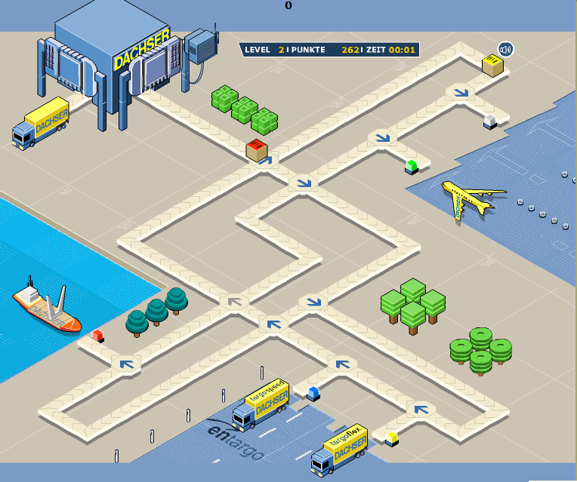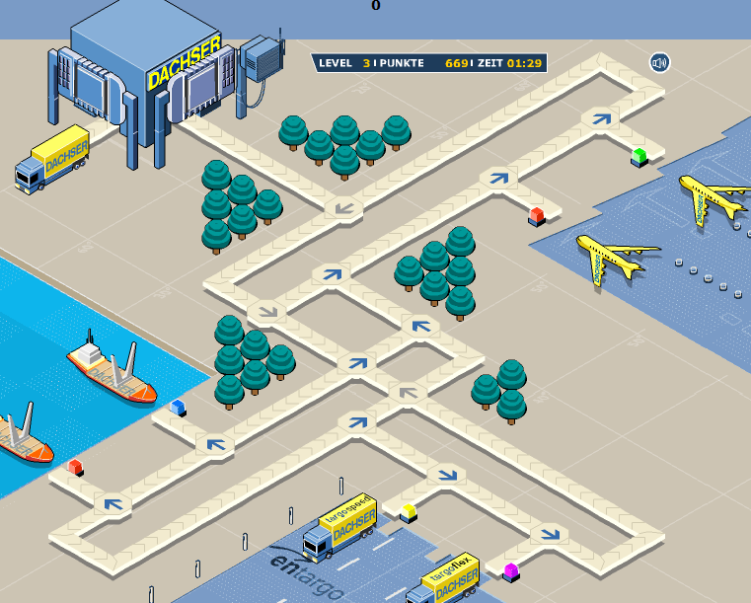

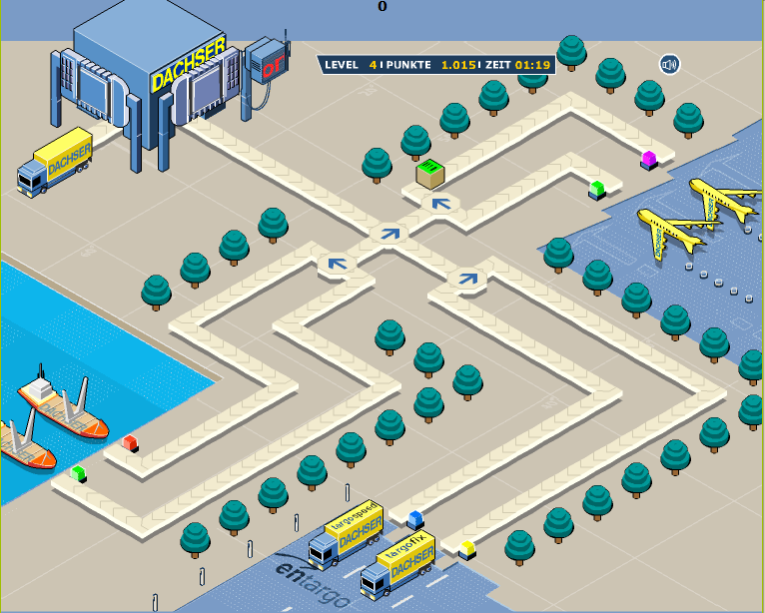

上面的截图，是第1，2，3关的内容（希望高手能多打几关，截图分享下，方便设计程序）

从上面的图片可以看出有一些元素的属性是完全不变的。

也可以理解为在每一张地图或大关卡里面以下元素是不变的。

工厂

位置:没有变化

货物：

颜色：根据已有运输单位的颜色随机出现

运输单位

位置: 没有变化

类型：没有变化

个数: 没有变化(从第二关开始)

颜色：有变化

道路

位置：有变化

注：整个游戏的核心玩法，就是在道路和控制器上

控制器

位置：有变化

可控方向：有变化

注：有的控制器可以控制，有的是灰色的不能控制，有的只能左右，有的只能上下

装饰物

位置：有变化

类型：有变化

注：不重要，只是为了美化界面

我们的游戏设计

游戏属性

基本元素

限制时间：多少秒

最后得分：

地图

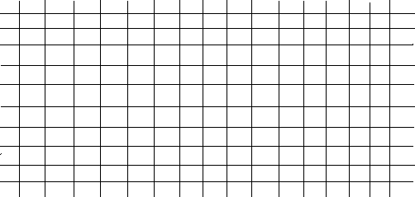

竖线为X，横线为Y

X,Y的每一个交叉的地方，为一个坐标点。

从左上角开始往右的坐标点，以此可以定义为

第一行 (0,0),(0,1), (0,2)…………………..N

第二行 (1,0), (1,1), (1,2)………………….N

根据以上坐标设计，下面的对象，都可以根据XY坐标来放到地图上。

复合元素

工厂

个数：唯一

位置：(x,y)

货物

颜色：根据已有运输单位的颜色随机出现

运输单位

个数：多个

位置：(x,y)

类型：汽车，飞机，轮船（以数字表示）

颜色：与货物颜色对应，才可以接收

道路

个数：多个

位置：[(x,y),(x,y)…..n]

控制器

个数：多个

初始状态：初始方向（上下左右）其中的一种

可控方向：表示是否可以由玩家控制方向。数组为[上,下,左,右]，空数组为不可控制

位置：(x,y)

装饰物

个数：多个

位置：(x,y)

类型：树，草，花坛

根据以上元素，我们每一个关卡，将会被设计成一个配置文件，用xml格式来表达为：

<task>

<factory x=”1” y=”2” />

<transports>

<transports x=”2” y=”3” type=”1” color=”red”/>

<transports x=”4” y=”7” type=”2” color=”yellow”/>

<transports x=”6” y=”9” type=”3” color=”pink”/>

</ transport s>

<roads>

<road>

<pos x=”1” y=”0”/>

<pos x=”1” y=”1”/>

<pos x=”1” y=”2”/>

</road>

<road>

<pos x=”3” y=”0”/>

<pos x=”3” y=”1”/>

<pos x=”3” y=”2”/>

</road>

</roads>

<controllers>

<controller status=”right” canuse=”1234” x=”3” y=”7”/ >

<controller status=”right” canuse=”12” x=”9” y=”3”/ >

<controller status=”right” canuse=”34” x=”2” y=”1”/ >

</ controllers>

< decorats>

< decorat x=”0” y=”1” type=”1”/>

< decorat x=”3” y=”2” type=”1”/>

< /decorats>

</task>